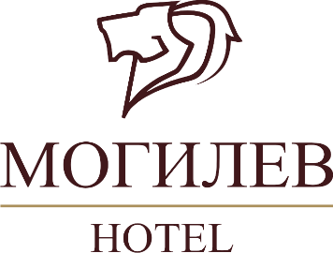

ОТКРЫТОЕ АКЦИОНЕРНОЕ ОБЩЕСТВО «ГОСТИНИЦА «МОГИЛЕВ»

ГРАФИК ЛИЧНОГО ПРИЕМА
ГРАЖДАН, ИНДИВИДУАЛЬНЫХ ПРЕДПРИНИМАТЕЛЕЙ
И ЮРИДИЧЕСКИХ ЛИЦ
РУКОВОДСТВОМ ОАО «ГОСТИНИЦА «МОГИЛЕВ»

Фамилия, имя, отчество | Должность | Место приема | Время приема
Ивлев  Николай Леонидович | Директор | г.Могилев,  проспект Мира, д.6,  тел.+375222 724171,  кабинет директора | Первый и третий вторник месяца  С 08.00 до 14.00
Мороз  Виктория Олеговна | Заместитель директора | г.Могилев,  проспект Мира, д.6,  тел.+375222 724171,  кабинет заместителя директора | Второй и четвертый четверг месяца  С 08.00 до 14.00

Предварительная запись на прием к руководству ОАО «Гостиница «Могилев» осуществляется по тел.+375 222 72-41-71.
В случае отсутствия директора либо заместителя директора прием осуществляется замещающим работником.

